ÉCOLE POLYTECHNIQUE - ÉCOLES NORMALES SUPÉRIEURES
ÉCOLE SUPÉRIEURE DE PHYSIQUE ET DE CHIMIE INDUSTRIELLES
CONCOURS D'ADMISSION 2013
filière PC
COMPOSITION DE PHYSIQUE - B - (XELC)
(Durée : 4 heures)
L'utilisation des calculatrices n'est pas autorisée pour cette épreuve.
Pour les applications numériques, on se contentera de donner un unique chiffre significatif.
Une goutte d'eau posée sur une plaque chaude s'évapore en une fraction de seconde, émettant parfois un "pshitt" caractéristique. Toutefois, si la température de la plaque est très supérieure à la température d'ébullition du liquide, on observe que le temps de vie de la goutte augmente fortement, pour atteindre jusqu'à plusieurs minutes. La goutte est alors isolée thermiquement de la plaque par un film de sa propre vapeur : c'est le phénomène de caléfaction, ou de Leidenfrost, du nom du médecin hollandais qui a le premier décrit en détail cet état particulier. Dans cet état, on observe également que les gouttes sont très mobiles et glissent sur le film de vapeur qui les protège.
Dans ce problème, nous proposons d'expliquer l'épaisseur du film de vapeur, d'étudier les écoulements en son sein, et de comprendre les trajectoires remarquables de gouttes d'oxygène liquide caléfiées sous l'influence d'un champ magnétique.
Remarque importante : À plusieurs reprises au cours de ce problème, on demande au candidat de raisonner par analyse dimensionnelle ou d'évaluer un ordre de grandeur. Dans ce cas, le candidat n'essaiera pas d'évaluer les coefficients multiplicatifs sans dimension, qui seront omis. De l'ordre de l'unité, ils n'influencent pas l'ordre de grandeur du résultat.
Formulaire
Équation de Navier-Stokes pour un fluide newtonien visqueux incompressible, de masse volumique $ρ$ et viscosité dynamique $η$ :
$$ρ\left(\frac{∂\vec{v}}{∂t}+(\vec{v}⋅grad)\vec{v}\right)=ρ\vec{g}−gradp+ηΔ\vec{v}$$
Divergence d'un champ de vecteurs en coordonnées cylindriques :
$$div(\vec{v})=\frac{1}{r}\frac{∂}{∂r}\left(rv_{r}\right)+\frac{1}{r}\frac{∂v_{θ}}{∂θ}+\frac{∂v_{z}}{∂z}$$
Laplacien d'une fonction en coordonnées cylindriques :
$$Δf=\frac{1}{r}\frac{∂}{∂r}\left(r\frac{∂f}{∂r}\right)+\frac{1}{r^{2}}\frac{∂^{2}f}{∂θ^{2}}+\frac{∂^{2}f}{∂z^{2}}$$
Données numériques :
Enthalpie de vaporisation de l'eau à ${100}^{∘}C:L=2,3×{10}^{6} J.{kg}^{−1}$
Viscosité de la vapeur d'eau à ${100}^{∘}C:η=1,3×{10}^{−5} Pa.s$
Conductivité thermique de la vapeur d'eau : $λ=25×{10}^{−3} W⋅{ m}^{−1}⋅{ K}^{−1}$
Masse volumique de la vapeur d'eau à ${100}^{∘}C:ρ_{v}=0,60 kg⋅{ m}^{−3}$
Masse volumique de l'eau liquide à ${100}^{∘}C:ρ_{l}=958 kg.m^{−3}$
Tension superficielle de l'eau à ${100}^{∘}C:γ=59mN.m^{−1}$
1 Quelques résultats préliminaires
1.1 Forme de la goutte
Nous nous intéressons tout d'abord à la forme d'une goutte en caléfaction. Nous admettrons que la goutte prend la forme d'un palet d'épaisseur $h$ et de rayon $R$, comme indiqué sur la figure 1. Nous supposerons ici que la goutte est très aplatie : $h≪R$. Le volume de la goutte est alors $Ω=πR^{2}h$.
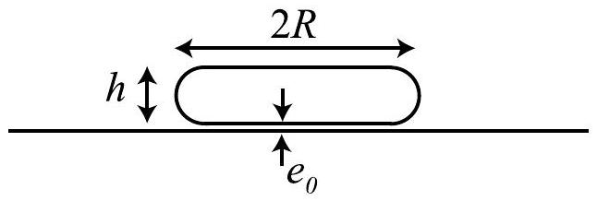
Figure 1: Une grosse goutte en caléfaction prend la forme d'un palet de rayon $R$ et d'épaisseur $h≪R$. Elle est séparée du substrat chaud par un film de sa propre vapeur d'épaisseur $e_{0}$.
1.a) La tension superficielle d'un liquide est une grandeur caractéristique qui mesure le coût énergétique de création d'interface liquide/air. Cette grandeur est toujours positive et nous la noterons $γ$. L'énergie de surface associée à la forme d'une goutte liquide de volume $Ω$ donné s'exprime de la manière suivante : $E_{s}=γΣ$ où $γ$ est la tension superficielle de l'eau et $Σ$ l'aire de l'interface liquide/gaz de la goutte. Quelle est la dimension de la tension superficielle $γ$ ? Proposer une expression de $E_{s}$ en fonction de $γ,Ω$ et $h$.
1.b) La forme de la goutte est dictée par une compétition entre la tension superficielle, qui tend à minimiser l'aire de l'interface eau/air de la goutte, et la gravité, qui tend à aplatir la goutte. Quelle est l'expression de l'énergie potentielle de pesanteur $E_{g}$ de la goutte?
1.c) Montrer que dans la limite où $h≪R$ l'énergie potentielle totale s'écrit sous la forme :
$$E_{p}=ρΩg\frac{h}{2}+2γ\frac{Ω}{h}$$
En déduire l'épaisseur d'équilibre $h_{e}$ de la goutte caléfiée en fonction de la longueur capillaire du liquide $ℓ_{c}=(γ/ρg)^{1/2}$. Donner une estimation numérique de $ℓ_{c}$ et de $h_{e}$.
1.2 Mesure optique de l'épaisseur du film de vapeur
1.d) On dirige sous la goutte un faisceau laser parallèle au substrat (voir figure 2a). On observe sur un écran situé à une distance $X=50 cm$ de la goutte le motif de la figure 2b. Expliquer ce phénomène.
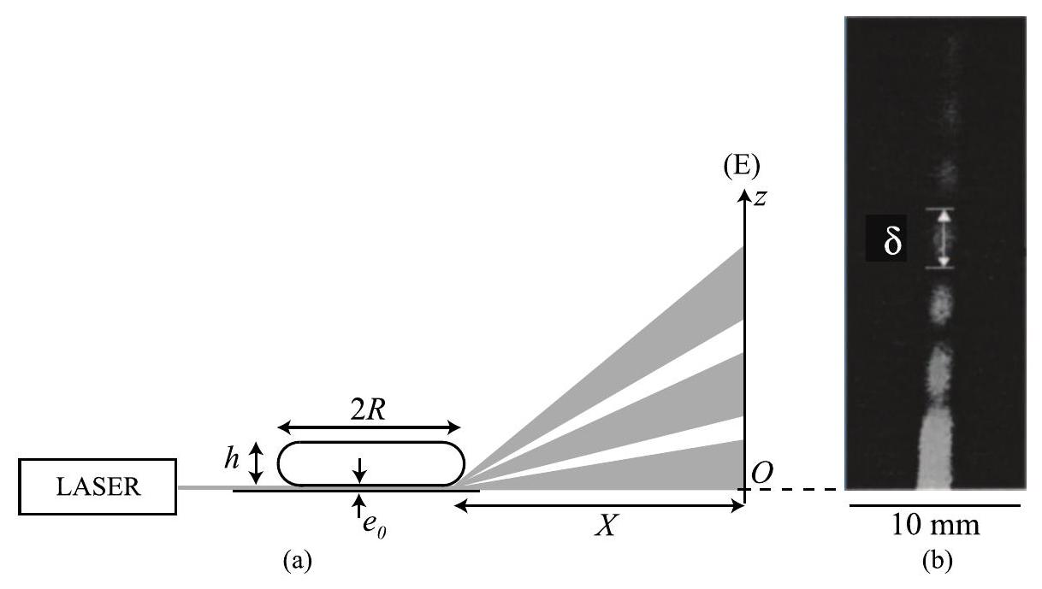
Figure 2: Mesure optique de l'épaisseur du film de vapeur sous une goutte en caléfaction. (a) Un faisceau laser est envoyé horizontalement entre la goutte et la plaque chaude. On observe l'intensité lumineuse sur un écran (E) situé à une distance $X$ de la goutte. (b) Motif lumineux observé sur l'écran. Le segment noir représente 10 mm .
1.e) En assimilant le film de vapeur à une ouverture de largeur $e_{0}$ et de longueur infinie, déterminer l'intensité lumineuse observée sur l'écran. On notera $λ_{L}=632,8 nm$ la longueur d'onde du laser.
1.f) Déduire de la figure 2 b un ordre de grandeur de l'épaisseur $e_{0}$ du film de vapeur d'eau sous la goutte. On utilisera cet ordre de grandeur dans la suite du problème.
1.g) Proposer d'autres moyens expérimentaux permettant d'évaluer $e_{0}$.
2 Temps de vie
Nous cherchons dans cette partie du problème à déterminer la durée de vie d'une goutte en caléfaction, c'est-à-dire le temps nécessaire à son évaporation complète.
2.1 Transfert thermique
Nous faisons ici l'hypothèse que les températures du substrat et de la goutte sont uniformes. Nous supposons également que l'épaisseur du film de vapeur est homogène, égale à $e_{0}$. Par
ailleurs, l'expérience montre que $e_{0}≪h_{e}$ et $e_{0}≪R$. Pour les questions relatives aux transferts de chaleur, on se place en régime stationnaire.
2.a) Expliquer pourquoi on peut considérer que le profil de température dans le film de vapeur ne dépend que de la coordonnée $z$.
2.b) Faire un bilan d'énergie sur une tranche d'épaisseur $dzdu$ film de vapeur. En déduire l'équation régissant l'évolution de la température de la vapeur d'eau constituant le film.
2.c) En régime stationnaire, quelle est la température de la goutte d'eau en caléfaction? Déterminer alors le profil de température dans le film de vapeur.
2.d) Déterminer le flux de chaleur reçu par la goutte en fonction de $λ,R,e_{0}$ et $ΔT$ où $ΔT=T_{p}−T_{e}$ est la différence entre la température $T_{p}$ de la plaque chaude et la température de la goutte $T_{e}={100}^{∘}C$.
2.e) Montrer que la masse d'eau évaporée par unité de temps est :
$$\overset{˙}{m}=\frac{λ}{L}\frac{ΔT}{e_{0}}πR^{2}$$
où $λ$ est la conductivité thermique de la vapeur d'eau, $L$ est la chaleur latente d'évaporation de l'eau. Donner une estimation de $\overset{˙}{m}$ pour une goutte de rayon $R=10 mm$ sur une plaque à température $T_{p}={300}^{∘}C$. En déduire une estimation du temps de vie $τ$ d'une telle goutte.
2.2 Écoulement de la vapeur
Nous allons maintenant décrire l'écoulement de fuite de la vapeur d'eau dans le film qui soutient la goutte. Pour une goutte maintenue immobile, la vapeur produite s'échappe radialement, du centre vers la périphérie de la goutte, sous l'effet de la pression induite par le poids de la goutte. Nous allons supposer ici que le film de vapeur est d'épaisseur homogène $e_{0}$ (voir figure 3 ). Par ailleurs, nous considérerons que les parois supérieure et inférieure du film sont planes et solides. L'écoulement se fait sous l'influence de la différence de pression $Δp$ entre le centre ( $r=0$ ) et la périphérie ( $r=R$ ) du film de vapeur.
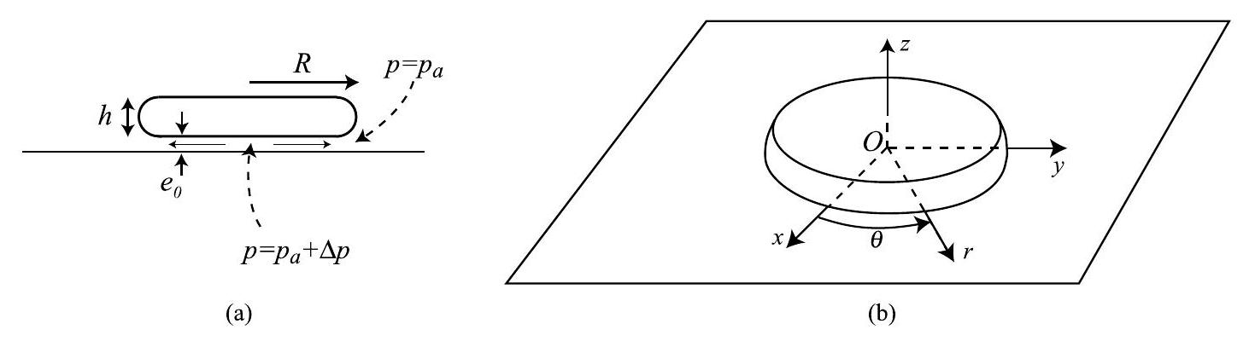
Figure 3: (a) Dans le film, la vapeur d'eau s'écoule du centre vers la périphérie de la goutte, sous l'effet de la pression exercée par la goutte sur le film. L'épaisseur $e_{0}$ du film est supposée homogène. (b) Nous décrivons l'écoulement dans un système de coordonnées cylindriques. L'origine est située à la surface de la plaque chaude, à la verticale du centre de la goutte.
2.f) Donner le sens physique de tous les termes de l'équation de Navier-Stokes donnée au
début de ce problème.
2.g) Expliquer pourquoi il est naturel de supposer que la composante orthoradiale $v_{θ}$ de la vitesse d'écoulement de la vapeur dans le film est nulle.
2.h) En écrivant la condition d'incompressibilité du fluide sous forme dimensionnelle, montrer que la vitesse d'écoulement horizontale est très supérieure à la vitesse verticale : $v_{r}≫v_{z}$. L'écoulement de la vapeur est donc essentiellement radial : $\vec{v}=v_{r}(r,θ,z)\vec{u_{r}}$.
2.i) L'épaisseur du film de vapeur sous la goutte est typiquement $100μ m$. Le temps de vie d'une goutte centimétrique est de l'ordre de quelques minutes. En déduire un ordre de grandeur de la vitesse d'écoulement $V$ de la vapeur d'eau sous la goutte.
2.j) Montrer que le terme inertiel de l'équation de Navier-Stokes est de l'ordre de $ρ_{v}V^{2}/R$ où $ρ_{v}$ est la masse volumique de la vapeur, $V$ est la vitesse typique de l'écoulement.
2.k) Expliquer pourquoi le terme visqueux de l'équation de Navier-Stokes est de l'ordre de $ηV/e_{0}^{2}$.
2.1) Rappeler la signification physique du nombre de Reynolds associé à un écoulement. Exprimer le nombre de Reynolds relatif à cet écoulement, et en donner la valeur typique. Montrer qu'en régime stationnaire, l'équation de Navier-Stokes se réduit à l'équation de Stokes :
$$gradp=ηΔ\vec{v}$$
Nous admettons dans toute la suite de cette partie que l'écoulement est régi par cette équation.
2.m) Pourquoi le champ de vitesse ne dépend-il pas de la coordonnée $θ$ ?
2.n) Montrer que l'équation 6 se réduit à :
$$\frac{∂p}{∂r}=η\frac{∂^{2}v_{r}}{∂z^{2}}$$
2.o) On admet que la pression $p$ dans le film ne dépend pas de $z$. Intégrer l'équation 7 et donner l'expression de $v_{r}$ en fonction de $η,∂p/∂r,e_{0}$ et $z$.
2.p) On note $Q$ le débit volumique de vapeur à une distance $r$ du centre du film. Montrer que:
$$Q=−\frac{πr}{6η}\frac{∂p}{∂r}e_{0}^{3}$$
2.q) L'évaporation de la goutte nourrit le film de vapeur. Il en résulte que $Q$ dépend de $r$. Nous notons $j_{v}$ le volume de vapeur produit sous la goutte par unité de surface et par unité de temps. Nous admettons que $j_{v}$ est homogène sous la goutte. Quel est le lien entre $j_{v}$ et la variation de masse de la goutte par unité de temps $\overset{˙}{m}$ ? Montrer par un bilan adéquat que :
$$\frac{∂Q}{∂r}=2\frac{\overset{˙}{m}}{ρ_{v}R^{2}}r$$
En déduire, en utilisant le résultat de la question 2.p une équation différentielle vérifiée par la pression $p$ dans le film de vapeur.
2.r) Montrer que la pression dans le film s'exprime de la manière suivante :
$$p(r)=p_{a}+\frac{3η\overset{˙}{m}}{πρ_{v}e_{0}^{3}}\left(1−\frac{r^{2}}{R^{2}}\right)$$
où $p_{a}$ est la pression atmosphérique.
2.s) En utilisant le résultat de la question 1.c, déterminer la pression dans le film en $r=0$ en fonction de $ρ_{l},g$ et la longueur capillaire $ℓ_{c}$ de l'eau.
2.t) En déduire que l'épaisseur du film de vapeur s'exprime, à un coefficient numérique près, comme :
$$e_{0}=R^{1/2}{\left(\frac{λΔTη}{ρ_{l}gℓ_{c}Lρ_{v}}\right)}^{1/4}$$
Estimer la valeur numérique de $e_{0}$ et comparer avec le résultat de la question 1.f.
2.3 Évolution du rayon de la goutte
On s'intéresse maintenant à l'évolution du rayon de la goutte induit par l'évaporation.
2.u) Exprimer la variation de masse de la goutte en fonction de $ρ_{l},ℓ_{c},R$ et $\overset{˙}{R}=dR/dt$.
2.v) En utilisant les équations 5 et 11 , montrer que $R(t)$ est solution d'une équation différentielle de la forme suivante :
$$\frac{\overset{˙}{R}}{R^{1/2}}=−α$$
où $α$ est une constante que l'on déterminera.
2.w) Montrer alors que le rayon d'une goutte caléfiée évolue selon la loi suivante :
$$R(t)=R_{0}{\left(1−\frac{t}{τ}\right)}^{2}$$
et donner l'expression du temps de vie $τ$ de la goutte en fonction des paramètres adaptés. Évaluer le temps de vie d'une goutte de rayon initial $R_{0}=10 mm$. Comparer ce résultat à l'estimation faite à la question 2.e.
2.x) Comparer les résultats de la question précédente à la figure 4 qui montre l'évolution temporelle du rayon d'une goutte d'eau en caléfaction. Expliquer qualitativement le désaccord entre le modèle et les résultats expérimentaux à la fin de la vie de la goutte.
3 Goutte d'oxygène en caléfaction
On s'intéresse dans cette partie aux trajectoires de gouttes d'oxygène liquide en caléfaction sur une plaque à température ambiante. L'oxygène est paramagnétique, si bien qu'une goutte
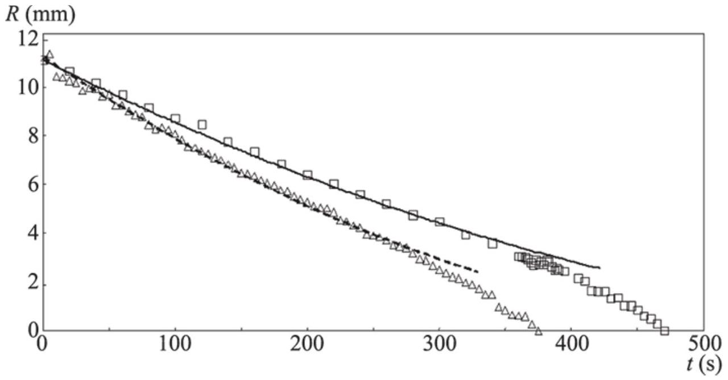
Figure 4: Évolution en fonction du temps du rayon $R$ d'une goutte d'eau en caléfaction sur une plaque à ${300}^{∘}C(◻)$ et sur une plaque à ${380}^{∘}C(△)$. Les courbes en traits plein et pointillé vérifient l'équation 13.
soumise à un champ magnétique acquiert un moment dipolaire et peut subir une force d'origine magnétique.
On suppose ici que les gouttes sont quasi-sphériques, de rayon $R$ et de petite taille ( $R≪l_{c}$ ). Par ailleurs, on admettra que la durée des expériences est suffisamment courte pour que la taille d'une goutte ne change pas au cours d'une expérience.
3.a) L'énergie d'interaction par unité de volume de l'oxygène liquide avec un champ magnétique s'écrit :
$$e_{mag}=−\frac{χ}{2μ_{0}}B^{2}$$
où $χ>0$ est la susceptibilité magnétique de l'oxygène liquide. En considérant que le champ est presque homogène sur le volume de la goutte, quelle est l'énergie magnétique d'une goutte de volume $Ω$ placée dans un champ magnétique $\vec{B}$ ?
3.b) Comment est orientée la force magnétique subie par une goutte d'oxygène liquide au voisinage d'un aimant?
3.c) On s'intéresse maintenant à l'expérience décrite sur la figure 5 . Une goutte d'oxygène liquide en caléfaction est lancée sur un support horizontal. On place sous ce support, au centre de la plaque, un aimant, dont l'axe Nord-Sud est orienté selon la verticale. La goutte est lâchée à grande distance avec une vitesse $V_{0}$ et un paramètre d'impact $b$.
L'aimant produit en première approximation un champ dipolaire. Le champ magnétique à la surface de la plaque est orienté selon la verticale, et son expression est :
$$\vec{B}=B_{z}(r)\vec{e_{z}}=−\frac{μ_{0}M}{4πr^{3}}\vec{e_{z}}$$
où $M>0$ est le moment dipolaire magnétique de l'aimant. Commenter cette expression.
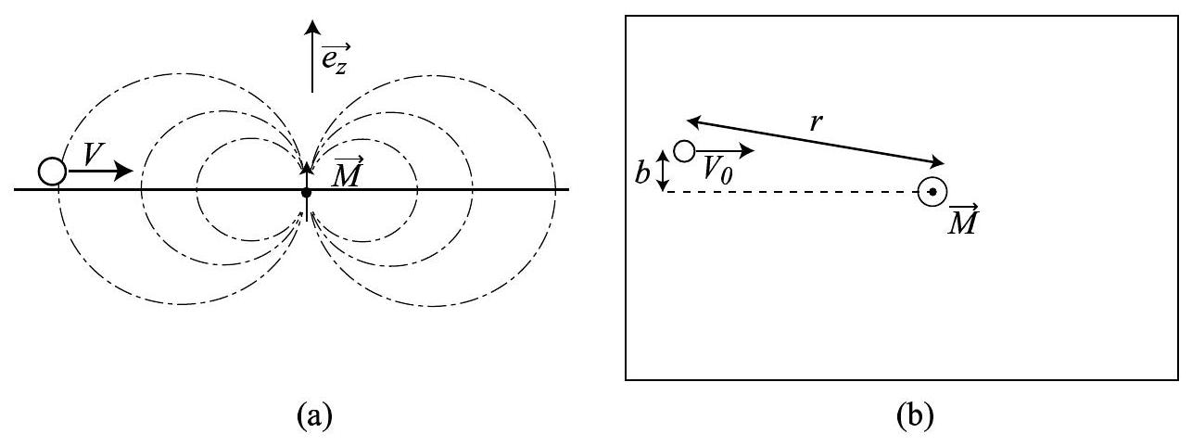
Figure 5: Une petite goutte d'oxygène liquide est lancée sur une plaque de verre horizontale. Sous la plaque, on place un petit aimant (moment magnétique $\vec{M}$ ), qui crée un champ dipolaire d'axe vertical. Les lignes de champ magnétique sont représentées en trait pointillé. La goutte est libérée à grande distance avec une vitesse initiale $V_{0}$ et un paramètre d'impact $b$. L'expérience est vue de côté (a) et du dessus (b).
3.d) Quelle est l'expression de l'énergie magnétique d'interaction entre l'aimant et la goutte?
3.e) Cette énergie est en réalité bien approximée par la formule suivante :
$$E_{mag}(r)=−\frac{E_{0}}{1+{\left(\frac{r}{r_{0}}\right)}^{6}}$$
Expliquer l'origine de cette différence. Dans toute la suite, nous utiliserons cette expression pour l'énergie magnétique.
3.f) Écrire l'énergie mécanique $E_{m}$ du système à un instant donné. À l'instant initial, la goutte est lancée à grande distance de l'aimant, avec une vitesse $V_{0}$ et un paramètre d'impact $b$ (défini sur la figure 5).
3.g) Expliquer qualitativement pourquoi on peut considérer que $E_{m}$ est conservée au cours du mouvement.
3.h) Justifier que le moment cinétique du système est conservé au cours du mouvement. Exprimer le moment cinétique de la goutte au début de l'expérience. Comment s'écrit la conservation du moment cinétique de la goutte?
3.i) Montrer que l'étude du mouvement peut alors se ramener à l'étude d'un point matériel dans un potentiel effectif qui est fonction de la distance $r$ entre la goutte et l'aimant. Montrer que l'énergie potentielle effective s'écrit :
$$E_{p_{eff}}(r)=\frac{mb^{2}V_{0}^{2}}{2r^{2}}+E_{mag}(r)$$
3.j) Sur la figure 6 nous avons tracé des courbes représentatives de $E_{p_{\text{eff }}}(r)$ pour différentes valeurs du paramètre d'impact $b$ et une vitesse à l'infini $V_{0}$ fixée. Expliquer qualitativement l'allure de ces courbes.
Nous discutons maintenant certaines caractéristiques des trajectoires possibles pour ces gouttes magnétiques.
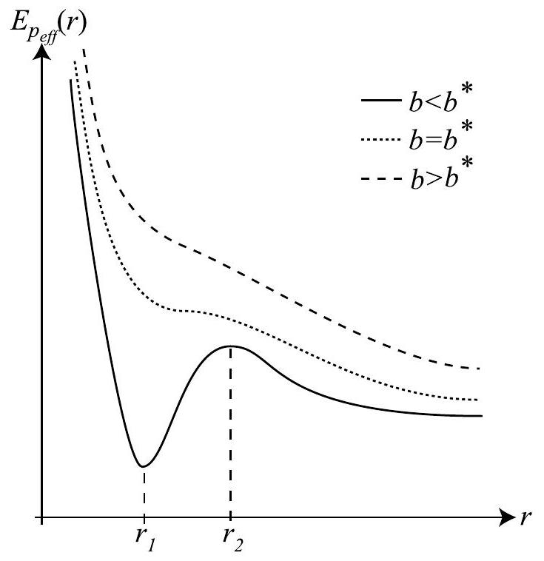
Figure 6: Énergie potentielle effective $E_{p_{\text{eff }}}(r)$ pour différentes valeurs du paramètre d'impact $b$ et une vitesse à l'infini $V_{0}$ fixée.
3.k) Avec les conditions initiales décrites à la question 3.c (vitesse $V_{0}$ à l'infini, paramètre d'impact $b$ ), existe-t-il des états liés, c'est-à-dire des trajectoires bornées? Qu'en est-il avec d'autres conditions initiales?
3.1) En général, des trajectoires circulaires sont-elles possibles? Si oui, discuter graphiquement le rayon de ces trajectoires. Dans le cas contraire, expliquer pourquoi de telles trajectoires sont impossibles.
3.m) On observe parfois que la goutte s'approche de l'aimant et fait plusieurs tours avant de repartir. Expliquer graphiquement à quelle distance de l'aimant la goutte tend à tourner.

